Traitement de la scoliose idiopathique
de l’adolescent
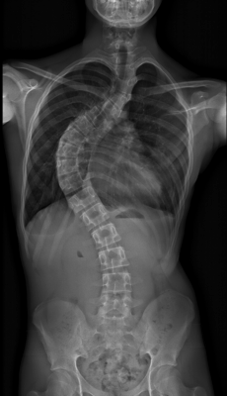
Quand ? Le 25/09/2019 de 19h à 21h
Où ? CHR de Namur (Espace de Vinci, -1)

Objectif : fournir aux kinésithérapeutes
les bases du traitement actuel des scolioses
idiopathiques de l’adolescent.

Orateurs

Centre de référence des scolioses, Cliniques Universitaires Saint-Luc :

- Dr Simon VANDERGUGTEN, MD
- Dr Philippe MAHAUDENS, PT, PhD
- Stéphanie PAUL, PT

Plan

Introduction

1. Bref rappel théorique : qu’est-ce qu’une scoliose ?
2. Clé du traitement : pronostic évolutif
3. Rôle central kinésithérapie : quel traitement ?
4. Corset : pour qui ? Quand ? Combien de temps ?
5. Sport et scoliose
6. Traitement chirurgical : arthrodèse ? Modulation de croissance ?

Conclusion et questions-réponses

FORMATION GRATUITE

INSCRIPTION OBLIGATOIRE VIA PE-ONLINE

ACCREDITATION PRO-Q-KINE DEMANDEE

